Měl jsem za úkol vytvořit kartičky, které by působily na hráče zábavným vlivem.

Udělal jsem si vlastní set karet od A do krále + nějaké speciální pro pobavení hráče a nucení ke hře.

Zde jsou některé z mých navržených karet.

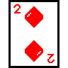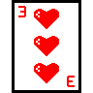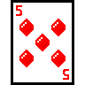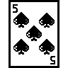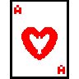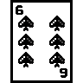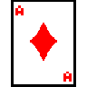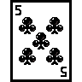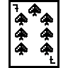

Katry jsem tvořil v programu: [Piskel - Free online sprite editor](https://www.piskelapp.com/)

Mají rozměry 98 na 98 pixelů.

Snažil jsem se při dělání karet zachovat původní podobu s nějakými vlastními detaily.

Zde je například karta J (11 karta v pořadí) jako Shaco, postava ze hry League of legends, protože je to známá hra mezi studenty a bude mít pozitivní vliv na hráče.

